乌江、东溪河、汤溪河、梅溪河航道整治利用工程竣工前疏浚项目开工前水下地形

测量

询价文件

|  |  |
| --- | --- |
| 询价人： | 重庆航运建设发展（集团）有限公司 |
| 发包人： | 重庆航运建设发展（集团）有限公司 |

2023年7月

目 录

第一章 询价公告 2

1.公开询价 2

2.项目概况与询价工作范围 2

3.报价人资格要求 6

4. 报价文件的递交 7

5.发布公告的媒介 7

6.联系方式 7

7.监督部门 8

第二章 报价文件要求与评审办法 9

1.报价文件要求 9

2.评审办法 9

第三章 合同条款与格式 10

附件1：安全生产合同 13

附件2：廉政合同格式 15

第四章 技术标准和要求 17

第五章 报价文件格式 18

一、法定代表人身份证明或授权委托书 21

二、报价函 22

三、报价表 24

四、资格审查资料 26

五、项目方案及进度安排 29

六、其他资料 30

第一章 询价公告

乌江、东溪河、汤溪河、梅溪河航道整治利用工程竣工前疏浚项目开工前水下地形图测量项目询价公告

## 1.公开询价

本项目乌江、东溪河、汤溪河、梅溪河航道整治利用工程竣工前疏浚项目开工前水下地形测量已具备发包条件，询价人为重庆航运建设发展（集团）有限公司，发包人为重庆航运建设发展（集团）有限公司。根据实际工作需要，现计划对该项目乌江、东溪河、汤溪河、梅溪河航道整治利用工程竣工前疏浚项目开工前水下地形测量采取公开询价方式确定服务单位。

## 2.项目概况与询价工作范围

2.1项目地址

涪陵区、武隆区乌江河口至白马段航道；奉节县梅溪河康乐镇至河口航道、忠县东溪河河口至新屋咀航道、云阳县汤溪河河口至白水航道。

2.2项目概况

乌江河口至白马段航道建设工程位于涪陵区、武隆区，整治工程于2012年5月开工，2015年10月完工；三峡库区重庆重要支流东溪河航道整治利用工程位于忠县，整治工程于2017年8月开工，2018年10月完工；三峡库区重庆重要支流汤溪河航道整治利用工程位于云阳县，整治工程于2017年8月开工，2018年10月完工；三峡库区重庆重要支流梅溪河航道整治利用工程位于奉节县，整治工程于2014年6月开工，2015年8月完工。受各种原因影响，上述项目航道整治后一直未进行竣工验收，导致航道部分河段出现了回淤。按照市交通局意见，为满足竣工验收要求，需要在竣工验收前进行一次疏浚处理。现拟对上述四条支流整治河段开展水下地形测量，以确保后续疏浚施工工作的顺利进行。

本次测量是在之前整治范围的回淤区域进行测量，滩险分布平面位置图如下：

乌江

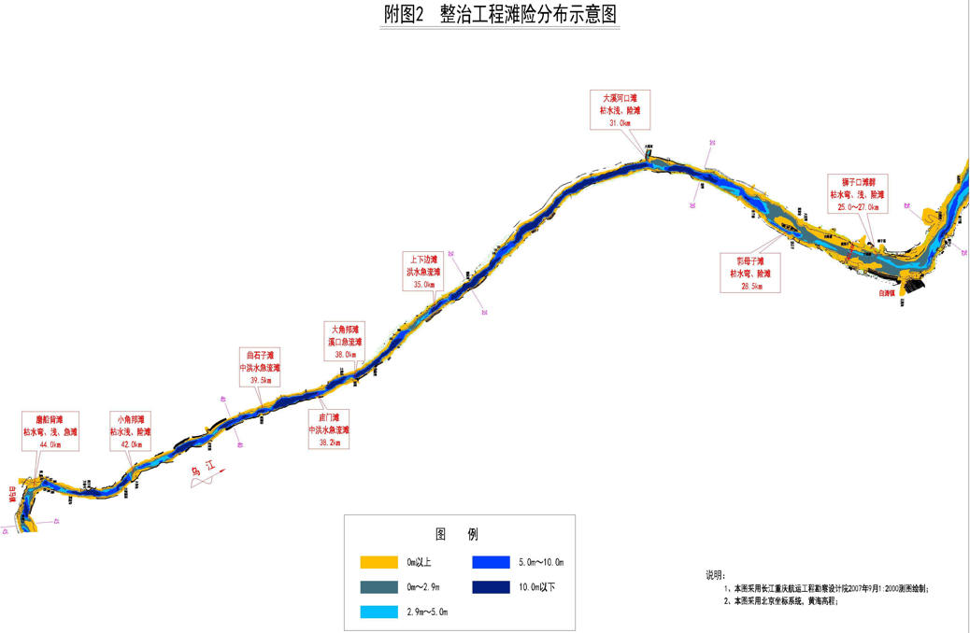

东溪河

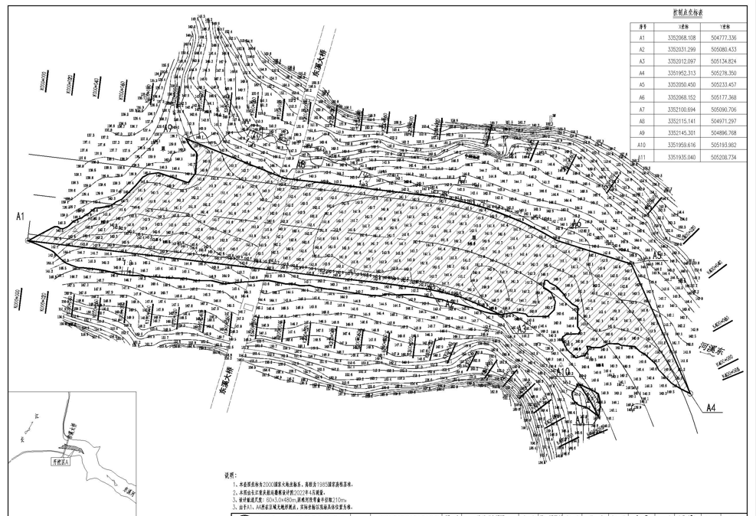

汤溪河

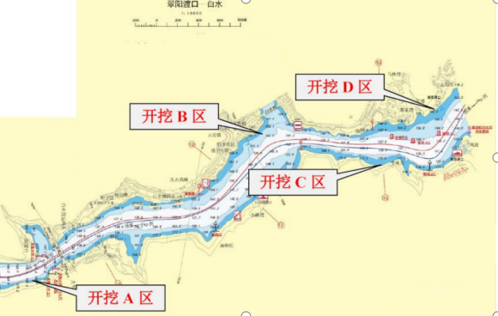

梅溪河

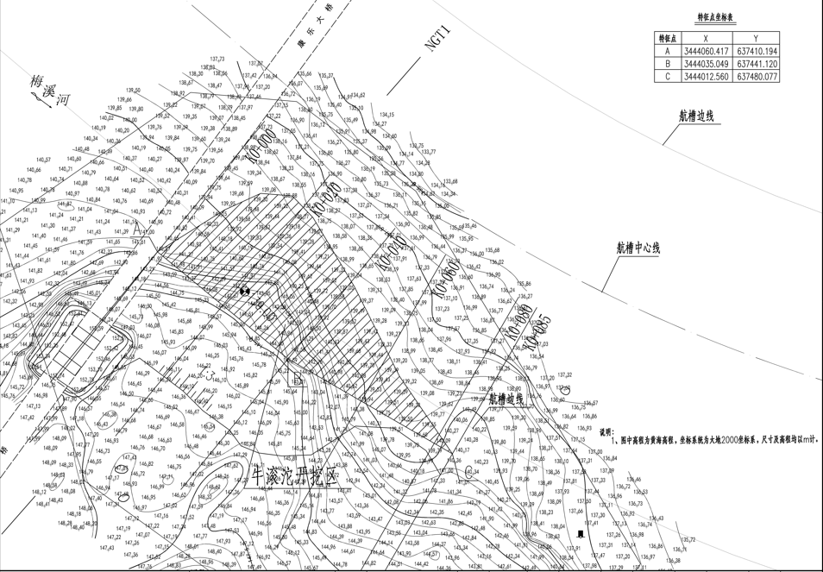

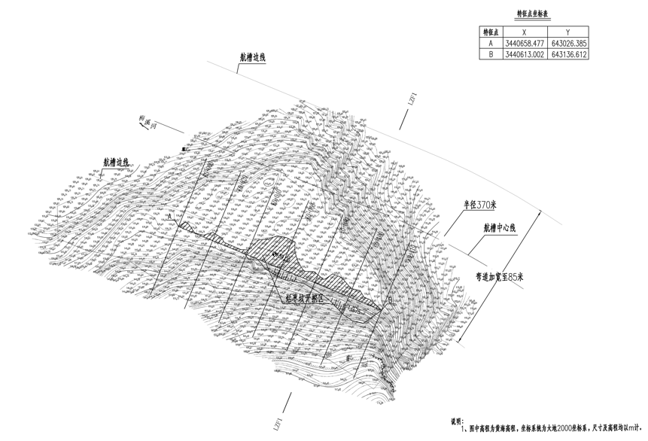

2.3本次询价项目最高限价金额：13.49万元。

2.4询价范围：

四条支流整治范围回淤河段水下地形测量，包括开工前地形测量、回淤工程量计算。（具体测量范围见附件图）

2.5工期：10天。（暂定2023年7月20日至2023年8月1日）。

具体进退场时间以发包人通知为准。

## 3.报价人资格要求

3.1本次询价实行资格后审，报价人应同时满足下列资格条件：

（1）报价人为中国境内注册的独立法人企业，并持有有效的营业执照。

（2）报价人具有以下全部资质：

①具有有效营业执照、税务登记证、组织机构代码证的单位，多证合一的需备注；

②具有中华人民共和国住房和城乡建设部的工程勘察专业类工程测量甲级资质或自然资源部的甲级测绘资质。

③项目负责人、技术负责人均具有测绘类专业高级职称，且任职期间具有类似航道整治工程测量项目负责人、技术负责人经历。

（3）报价人自2018年1月1日至报价截止日（以合同签订时间为准），至少具有 3个合同额大于20万元的水下工程测量的相关业绩。

3.2报价人没有被列入重庆航运建设发展（集团）有限公司黑名单。

3.3本项目不接受联合体询价。

## 4. 报价文件的递交

4.1报价文件递交地点：重庆市北部新区高新园星光大道76号天王星B座16楼航道工程建设管理中心。

4.2报价文件递交截止时间：2023年7月20日10时00分（北京时间）。

4.3逾期送达的、未送达指定地点的或者不按照询价文件要求密封的报价文件，将予以拒收。

4.4采用邮寄等其他方式递交报价文件的，所有风险由报价人自行承担。

## 5.发布公告的媒介

5.1本次询价公告及结果公示将在重庆高速公路集团有限公司招投标管理平台（http://43.240.249.108:8088）、高速集团官网上发布。

5.2凡愿意参加的潜在报价人，从公告发布之日起至报价递交截止时间前，在本项目公开询价公告中的获取方式（链接）自行下载。不管报价人是否下载，均视为已知晓公开询价文件的全部内容和有关事宜。本项目不需要报名，直接提交报价文件。

## 6.联系方式

询价人：重庆航运建设发展（集团）有限公司

地 址：重庆市北部新区高新园星光大道76号天王星B座16楼航道工程建设管理中心

联系人：岳老师

电 话：023- 89139940

## 7.监督部门

监督部门：审计法务部

联系电话：023-89076368

2023年7月17日

第二章 报价文件要求与评审办法

## 1.报价文件要求

1.1本项目总价最高限价为人民币 拾叁万肆仟玖佰元整（￥13.49万元）。报价人的报价不得高于最高限价，否则其报价文件将被否决。其它要求详见报价表中的报价说明。

1.2报价文件内容格式详见第四章格式要求；装订采用A4纸幅面，不得采用活页夹等可随时拆换的方式装订，目录、页码齐全，正副本分开装订，封面注明正副本字样。否则其报价文件将被否决。

1.3报价文件正本 1份，副本 2份，副本可以为正本的复印件。当副本与正本不一致时，以正本文件为准。

1.4报价文件正副本一并装入一个封套中，密封完好并在封口处加盖报价人单位公章，否则其报价文件将被否决。封套上应注明：乌江、东溪河、汤溪河、梅溪河航道整治利用工程竣工前疏浚项目开工前水下地形测量项目，报价文件在2023年7月20日10时 00 分前不得开启。

## 2.评审办法

本项目采用经评审的最低价法。

第三章 合同条款与格式

1. 合同范围

乌江、东溪河、汤溪河、梅溪河等四条支流整治回淤河段水下地形测量，包括开工前地形测量、回淤工程量计算。

2.合同签订

发包人：_________

承包人：_________

中标人直接与发包人（_____公司）签订合同。按照相关管理办法，须包含安全和廉政合同。若报价人中标后，无正当理由放弃中标或不按时签订合同的，报价人将被列入黑名单。

3.合同价格与支付方式

3.1合同价格

价格：人民币 整（¥: 元）。

本项目为固定总价合同，总价在合同有效期内固定不变，即合同总价不因国家和地方政策调整、物价变动等因数的影响而调整。

合同费用实行包干价，费用中包含人员现场勘测、工程量计算、会务审查以及后期咨询等为完成合同所含工作内容的全部费用 。

3.2合同支付

发包人采用银行承兑汇票或银行转账方式支付。在达到以下支付申请的条件后，承包人可办理相应比例的支付申请，发包人将按以下方式和比例向承包人支付合同价款：

第一次支付：合同签订后支付合同费用的20%；

第二次支付：完成开工前测量、提交成果经审查通过后，支付至合同费用的60%；

第三次支付：完成回淤工程量计算，经复核计算无误后，支付至合同费用的100%。

承包人申请支付时，应提交书面支付申请表、达到合同支付条件的证明材料及符合国家税法规定的相应的增值税专用发票。

4.验收与缺陷责任（质保期服务）

4.1 验收要求

承包人按照《水运工程测量规范》（JTS 131-2012）和《水运工程测量质量检验标准》（JTS 258-2008）对项目成果进行质量检验，并提交发包人进行最终验收。

4.2 缺陷责任期（质量保证期），相关服务要求

承包人对提交的测量成果质量负终身责任。

4.3其他：报价人承诺书有另行承诺的，按其承诺期限执行。

5.违约责任

5.1由于承包人原因造成测量成果质量不合格，承包人应进行补测或修测，其费用由承包人承担。

5.2发包人应按合同约定支付费用，未按合同约定支付费用，每超过1日，发包人应向承包人支付结算总价1‰的逾期违约金。

6.争议的解决

在合同履行过程中发生争议，双方协商解决，协商不成时，双方同意由发包人所在地人民法院裁决。

1. 附件

附件1.安全合同

附件2.廉政合同

附件1：安全生产合同

**安 全 生 产 合 同**

为在 合同的实施过程中创造安全、高效的施工环境，切实搞好本项目的安全管理工作，本项目发包人 （以下简称“发包人”）与承包人 （以下简称“承包人”）特此签订安全生产合同：

一.发包人职责

1.严格遵守国家有关安全生产的法律法规，认真执行工程承包合同中的有关安全要求。

2.按照“安全第一、预防为主”和坚持“管生产必须关安全”的原则进行安全生产管理，做到生产与安全工作同时计划、布置、检查、总决和评比。

3.重要的安全设施必须坚持与主体工程“三同时”的原则，即：同时设计、审批，同时施工，同时验收，投入使用。

4.定期召开安全生产调度会，及时传达中央及地方有关安全生产的精神。

5.组织对承包人施工现场安全生产检查，监督承包人及时处理发现的各种安全隐患。

二.承包人职责

1.严格遵守国家、行业、地方有关安全生产的法律法规、安全生产的规定，认真执行工程承包合同中的有关安全要求。

2.坚持“安全第一、预防为主”和“管生产必须管安全”的原则，加强安全生产宣传教育，增强全员安全生产意识，建立健全各项安全生产的管理机构和安全生产管理制度，配备专职及兼职安全检查人员，有组织有领导地开展安全生产活动。各级领导、工程技术人员、生产管理人员和具体操作人员，必须熟悉和遵守本条款的各项规定，做到生产与安全工作同时计划、布置、检查、总结和评比。

3.建立健全安全生产责任制。从派往项目实施的项目经理到生产工人（包括临时雇请的民工）的安全生产管理系统必须做到纵向到底，一环不漏；各职能部门、人员的安全生产责任制做到横向到边，人人有责。项目经理是安全生产的第一负责人。现场设置的安全机构，应按施工人员的1%-3%配备安全员，专职负责所有员工的安全和治安保卫工作及预防事故的发生。安全机构人员，有权按有关规定发布指令，并采取保护性措施防止事故发生。

4.承包人在任何时候都应采取各种合理的预防措施，防止其员工发生任何违法、违禁、暴力或妨碍治安的行为。

5.承包人必须具有劳动安全管理部门颁发的安全生产证书，参加施工的人员，必须接受安全技术教育，熟知和遵守本工种的各项安全技术操作规程，定期进行安全技术考核，合格者方准上岗操作。对于从事电气、起重、建筑登高架设作业、锅炉、压力容器、焊接、机动车船艇驾驶、爆破、潜水、瓦斯检验等特殊工种的人员，经过专业培训，获得《安全操作合格证》后，方准持证上岗。施工现场如出现特种作业无证操作现象时，项目经理必须承担管理责任。

6.对于易燃易爆的材料除应专门妥善保管之外，还应配备有足够的消防设施，所有施工人员都应熟悉消防设备的性能和使用方法；承包人不得将任何种类的爆炸物给予、易货或以其他方式转让给任何其他人，或允许、容忍上述同样行为。

7.操作人员上岗，必须按规定穿戴防护用品。施工负责人和安全检查员应随时检查劳动防护用品的穿戴情况，不按规定穿戴防护用品的人员不得上岗。

8.所有施工机具设备和高空作业的设备均应定期检查，并有安全远的签字记录，保证其经常处于完好状态；不合格的工具、设备和劳动保护用品严禁使用。

9.施工中采用新技术、新工艺、新设备、新材料时，必须指定相应的安全技术措施，施工现场必须具有相关的安全标志牌。

10.承包人必须按照本工程项目特点，组织指定本工程实施中的生产安全事故应急救援预案；如果发生安全事故，应按照《国务院关于特大安全事故行政责任追究的规定》以及其他有关规定，及时上报有关部门，并坚持“三不放过”的原则，严肃处理相关责任人。

三.违约责任

如因发包人或承包人违约造成安全事故，将依法追究责任。

本合同正本一式二份，副本 六份，合同双方各执正本一份，副本 三份。由双方法定代表人或其授权的代理人签署与加盖鲜公章后生效，全部工程竣工验收后失效。

发包人： 承包人：

法定代表人： 法定代表人：

其授权的代理人： 其授权的代理人：

地址： 地址：

电话： 电话：

日期： 日期：

附件2：廉政合同格式

**廉政合同**

根据有关工程建设、廉政建设的规定，为做好工程建设中的党风廉政建设，保证工程建设高效优质，保证建设资金的安全和有效使用以及投资效益，（发包人）与（承包人），特订立如下合同：

1.一般约定

（1）严格遵守党的政策规定和国家有关法律法规及行业部门的有关规定。

（2）严格执行合同文件，自觉按合同办事。

（3）双方的业务活动坚持公开、公正、诚信、透明的原则（法律认定的商业秘密和合同文件另有规定除外），不得损害国家和集体利益，违反工程建设管理规章制度。

（4）建立健全廉政制度，开展廉政教育，设立廉政告示牌，公布举报电话，监督并认真查处违法违纪行为。

（5）发现对方在业务活动中有违反廉政规定的行为，有及时提醒对方纠正的权利和义务。

（6）发现对方严重违反本合同义务条款的行为，有向其上级有关部门举报、建议给予处理并要求告知处理结果的权利。

2.发包人的义务

（1）发包人及其工作人员不得索要或接受承包人的礼金、有价证券和贵重物品，不得在承包人报销任何应由发包人或发包人工作人员个人支付的费用等。

（2）发包人工作人员不得参加承包人安排的超标准宴请和娱乐活动；不得接受承包人提供的通讯工具、交通工具和高档办公用品等。

（3）发包人及其工作人员不得要求或者接受承包人为其住房装修、婚丧嫁娶活动、配偶子女的工作安排以及出国出境、旅游等提供方便等。

（4）发包人工作人员及其配偶、子女不得从事与发包人工程有关的材料设备供应、工程分包、劳务等经济活动。

（5）发包人及其工作人员不得以任何理由向承包人推荐分包单位或推销材料，不得要求承包人购买合同规定外的材料和设备。

（6）发包人工作人员要秉公办事，不准营私舞弊，不准利用职权从事各种个人有偿中介活动和安排个人施工队伍。

3.承包人义务

（1）承包人不得以任何理由向发包人及其工作人员行贿或馈赠礼金、有价证券、贵重礼品。

（2）承包人不得以任何名义为发包人及其工作人员报销应由发包人单位或个人支付的任何费用。

（3）承包人不得以任何理由安排发包人工作人员参加超标准宴请及娱乐活动。

（4）承包人不得为发包人单位和个人购置或提供通讯工具、交通工具和高档办公用品等。

4.违约责任

（1）发包人及其工作人员违反本合同第一、二条，按管理权限，依据有关规定给予党纪、政纪或组织处理；涉嫌犯罪的，移交司法机关追究刑事责任；给承包人单位造成经济损失的，应予以赔偿。

（2）承包人及其工作人员违反本合同第一、三条，按管理权限，依据有关规定给予党纪、政纪或组织处理；给发包人单位造成经济损失的，应予以赔偿；情节严重的，发包人建议交通主管部门给予承包人一至三年内不得进入其交通建设市场的处罚。

5.双方约定：本合同由双方或双方上级单位的纪检监察机关负责监督执行。由发包人或发包人上级单位的纪检监察机关约请承包人或承包人上级单位纪检监察机关对本合同执行情况进行检查，提出在本合同规定范围内的裁定意见。

6.本合同有效期为甲乙双方签署之日起至该工程项目竣工验收后止。

7.本合同作为承包合同的附件，与承包合同具有同等的法律效力，经合同双方签署立即生效。

8.本合同一式八份，由甲乙双方各执三份，送交双方的监督单位各一份。

发包人： 承包人：

法定代表人： 法定代表人：

或其授权的代理人： 或其授权的代理人：

发包人监督单位： 承包人监督单位：

1. 技术标准和要求

1.测量依据

本项目测量内容应满足国家及行业相关规范的要求，主要依据如下：

（1）《水运工程测量规范》（JTS 131-2012）；

（2）《水运工程测量质量检验标准》（JTS 258-2008）。

2.技术要求

（1）测量系统

平面坐标为2000国家大地坐标系，高程为1985国家高程基准。

（2）测量范围及比例尺

筑坝区、疏浚区、炸礁区测量范围均参照各工程区竣工测量范围，具体测量范围以发包人提供的附图为准。

疏浚区测量比例尺为1:500。

3.成果提交

（1）成果提交时间

各测次在外业完成后一周内提交正式成果。

（2）成果提交内容及数量

各河段工程区地形图蓝图2套，技术报告2份，以及包含图纸、报告的电子光盘2张。

1. 报价文件格式

XXXX项目

报价文件

报价人： （盖单位章）

法定代表人或其委托代理人: （签字）

2022年 月 日

目 录

一、法定代表人身份证明（适用于无委托代理人的情况)或授权委托书（适用于有委托代理人的情况）

二、投标函

三、报价表

四、资格审查资料

五、项目方案及进度安排

六、其他资料

一、法定代表人身份证明或授权委托书

二、报价函

重庆航运建设发展（集团）有限公司：

1.我方己仔细研究了_______项目询价文件的全部内容，愿意以人民币（大写） (¥ )的总报价提供相关服务，并按合同约定履行义务。

2.我方的报价文件包括下列内容：

（1）投标函；

（2）法定代表人身份证明或授权委托书；

（3）报价表；

（4）资格审查资料；

（5）项目方案及进度安排；

（6）其它。

报价文件的上述组成部分如存在内容不一致的，以投标函为准。

3.我方承诺除商务和技术偏差表列出的偏差外，我方响应询价文件的全部要求。

4.我方承诺在询价文件规定的投标有效期内不撤销报价文件。

5.如我方中标，我方承诺：

（1）在收到中标通知后，在规定的期限内与你方签订合同；

（2）在签订合同时不向你方提出附加条件；

（3）按照询价文件要求提交履约保证金；

（4）在合同约定的期限内完成合同规定的全部义务。

6.我方在此声明，所递交的报价文件及有关资料内容完整、真实和准确，且不存在第二章“报价人须知”第1.4.3项规定的任何一种情形。

7.(其他补充说明）。

报价人：(盖单位章）

法定代表人或其委托代理人：(签字）

地 址：

网 址：

电 话：

传 真：

邮政编码：

三、报价表

1.报价说明

（1）价格应按照本说明的要求报价，以人民币计价，单位为元，精确到个数位。

（2）报价表中的价格，应包括报价单位完成合同内容所需的设计费、零部件采购费、材料费、制造费、组装调试费、试验费、防腐费、包装费、保管费、运杂费，特种设备验收及取证费（若有），指导安装调试费、验收费，技术服务费、保险费、管理费、利润、税费，以及合同明示或暗示的风险、责任和义务等所发生的其他全部费用。

（3）依据国家法律、行政法规、国务院有关部门的规章以及重庆市的法规和规章的规定应由承包人缴纳的税金、费用均应按规定计入报价中。

（5）报价文件报价的“单价”、“合价”均由报价人填写。若报价人对某些项目未填报单价和合价，则应认为已包括在其它项目的单价和合价以及投标总报价内。若某项费用不足以支付合同中约定的应支付费用，视为该项费用已包含在总报价中。

（7）*报价在合同有效期内固定不变*，即合同价格不因国家和地方政策调整、物价变动等因数的影响而调整。

1. 报价表

*根据项目实际情况列明。*

报价表

单位：人民币元

| 编号 | 项目名称 | 价格 | 备注 |
| --- | --- | --- | --- |
| 1 |  |  |  |
| 2 |  |  |  |
| 3 |  |  |  |
| 4 |  |  |  |
| 5 |  |  |  |
| …… |  |  |  |
|  | 总价 |  |  |

说明：

四、资格审查资料

1.营业执照、法定代表人身份证明及授权委托书

2.资质证书

3.业绩证明

4.人力资源配备

5.其他。

6.信用承诺书

*注：以上报价文件均需加盖鲜章并装订成册。装订采用A4纸幅面，不得采用活页夹等可随时拆换的方式装订，目录、页码齐全。否则其报价文件将被否决。

信用承诺书

重庆航运建设发展（集团）有限公司：

我公司（报价人名称）参加了贵单位_______项目的询价，自愿作出以下承诺：

1、询价截止日投标资格情况不存在下列情形之一：

（1）被人民法院在“信用中国”网站（www.creditchina.gov.cn）列入失信被执行人名单且在被执行期内；

（2）被列入《重庆市工程建设领域招标投标信用管理暂行办法》规定的重点关注名单且记分达到12分且在记分有效期内；

（3）被列入《重庆市工程建设领域招标投标信用管理暂行办法》规定的黑名单且在有效期内；

（4）被国家、重庆市（含市或任意区县）有关行政部门处以暂停投标资格行政处罚，且在处罚期限内；

（5）被重庆市相关行政主管部门暂停在渝承揽新业务且在暂停期内。

3、我司在本资格审查部分中的相关证明材料真实有效，不存在弄虚作假情形。招标人在合同签订前均有权对我司提供的资料（如业绩截图信息等相关证明材料）进行核实，若发现弄虚作假，取消中标资格，并按相关法律法规报招标投标监督部门处理，投标保证金不予退还，我司自愿承担因此造成的相关责任并赔偿相应损失。

4、询价文件符合 “合同条款与格式”规定，询价文件中没有询价人不能接受的条件。

5、询价文件符合 “技术标准和要求”规定。

6、*其他： _______。*

特此承诺。

报价人： （盖单位法人章）

法定代表人： （签字或盖章）

年 月 日

五、项目方案及进度安排

*可以从以下几方面做一项或多项要求：*

项目的认识（结合项目背景、区域概况、等书面资料）；

技术方案（结合项目需求，编制相应专项研究方案、工作程序等）；

项目管理及质量保证措施（项目管理组织合理、管理体系完善、质量保证措施等）；

进度计划与措施（总计划各关键环节的工期切实可行，保证工期的措施科学、可靠等方面)；

拟投入的试验和检测仪器设备；

承诺等。

六、其他资料